Завдання . Складіть логічний ланцюжок, який показує зв’язок між демографією та економікою.
5-2 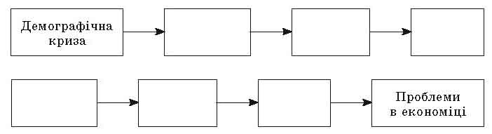
Демографічна ситуація — сформоване в певному районі співвідношення народжуваності, смертності і міграційної рухливості, що створили певну статевовікову структуру населення та динаміку його кількості.
Сучасна демографічна ситуація в Україні дуже складна і характеризується кризовими явищами. Демографічна криза має кілька складових: негативний природний приріст, проблема «старіння нації», тобто збільшення частки людей старшого віку. Сумним наслідком цієї кризи стає не тільки постійне зменшення кількості населення України, але й зменшення кількості працездатного населення зі значним зростанням кількості пенсіонерів.

